GE iCon Unterschrank für WT, 1 Schubl. 88,8x24,7x47,6cm, sandgrau

Geberit

Eigenschaften

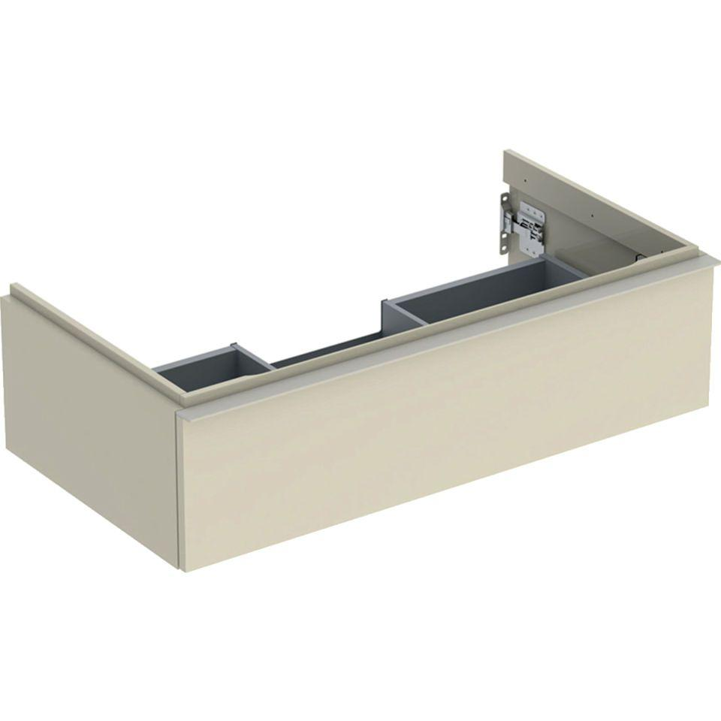

GTIN:

4025410942678

HAN:

502312JL1

Bauteil

Waschtischunterbau

Farbton

grau

Montageart

Wand

Oberfläche

hochglänzend, lackiert

Werkstoff

Holzspan

Anzahl der Schubladen

1,00

Breite (mm)

888,00

Höhe (mm)

247,00

Tiefe (mm)

476,00

Ausführung Handgriffe

Griff

Soft-close

false

Mit Push-to-open control

false